Dimensión lúdica de la laya en Navarra (Imágenes)

Figura 1 (p. 3)
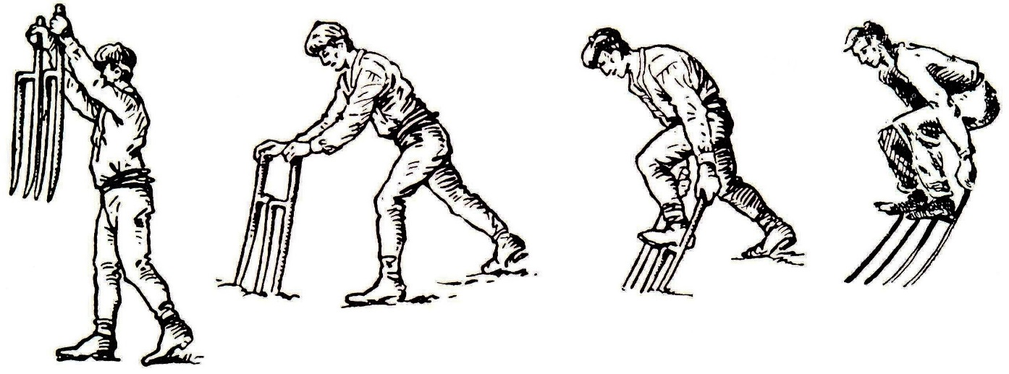

Representación gráfica de las fases de layar utilizando la herramienta de púas largas y mango corto.
Karutz, R. (1926). Die Völker Europas. Stuttgart: Franckf´sche Verlagshandlung.
Die euskaldunak oder basken: Arbeiten mit der laya (p. 25).

Figura 2 (p. 4)
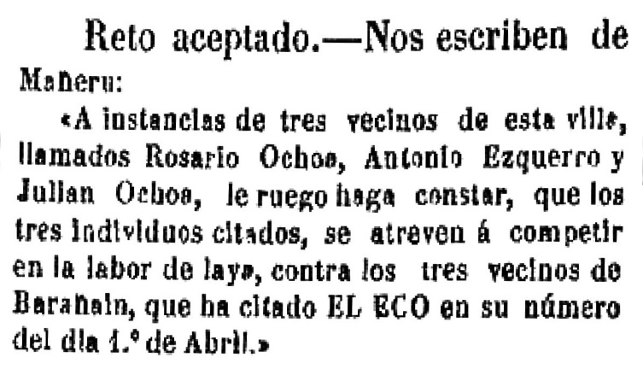

El Eco de Navarra, 15/4/1900.

Figura 3 (p. 5)
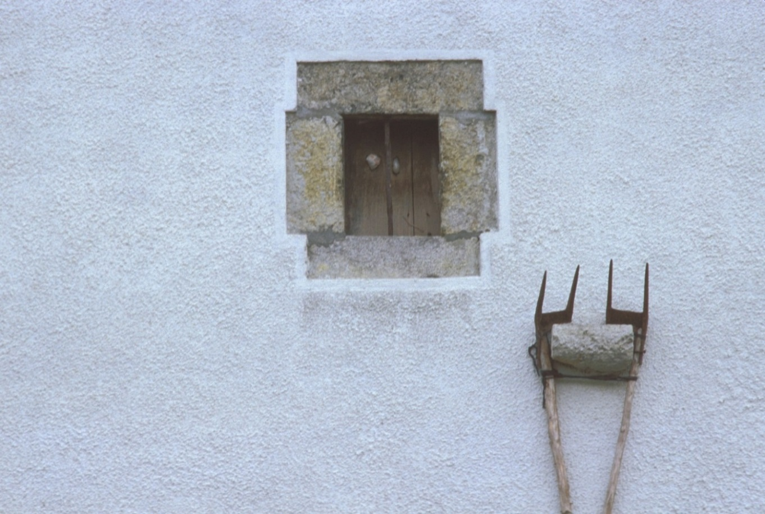

Caserío con layas en Navarra (Fondo Fotográfico Sigfrido Koch - Archivo General de Gipuzkoa).

Figura 4 (p. 7)
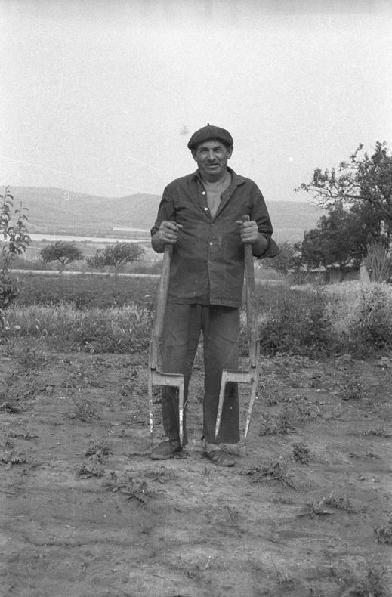

Francisco Vinacua, labrador sangüesino dispuesto a layar.
Grupo Cultural Enrique II de Albret. Archivo Fotográfico de Sangüesa/Zangoza (Fondo Beúnza).

Figura 5 (p. 8)
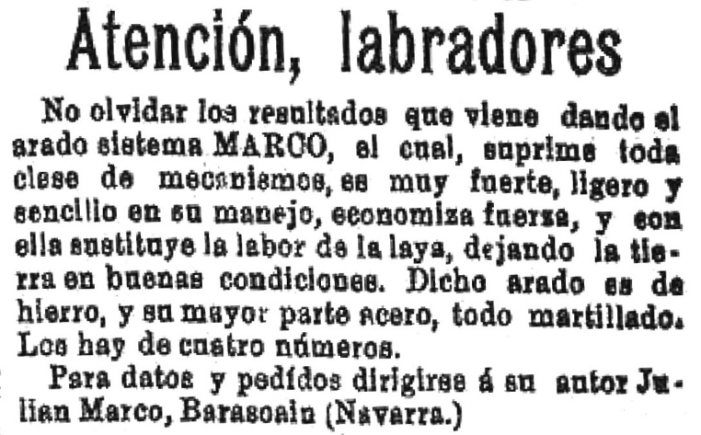

El Eco de Navarra, 8/4/1905.

Figura 6 (p. 9)
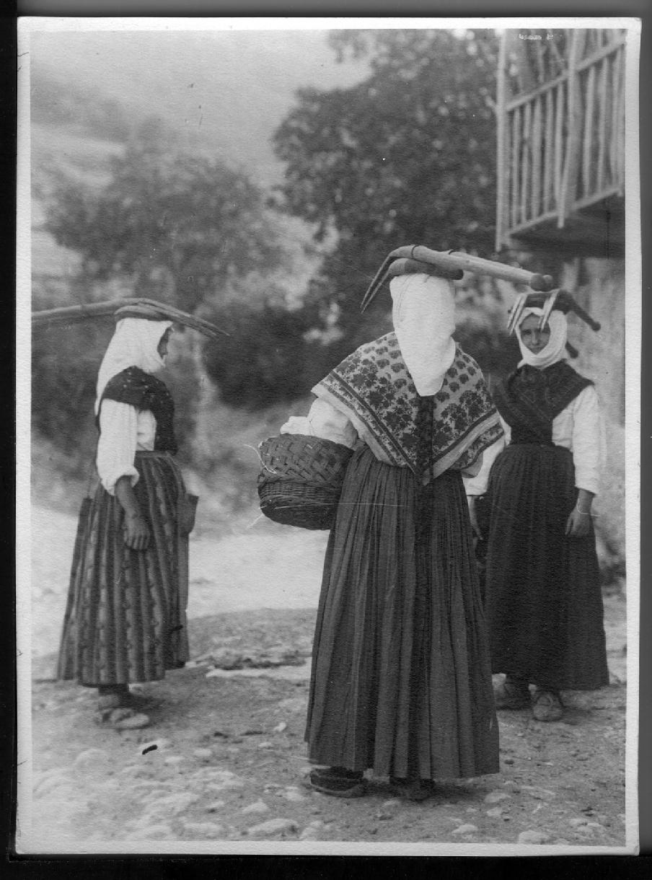

Mujeres de Urdiain portando las layas sobre sus cabezas.
Foto Roldán. Archivo Real y General de Navarra.

Figuras 7.1 y 7.2 (p. 11)

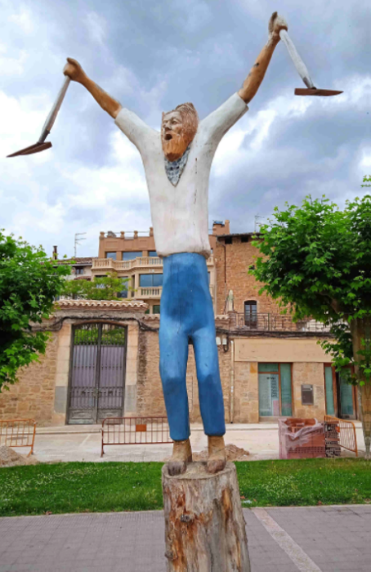 | 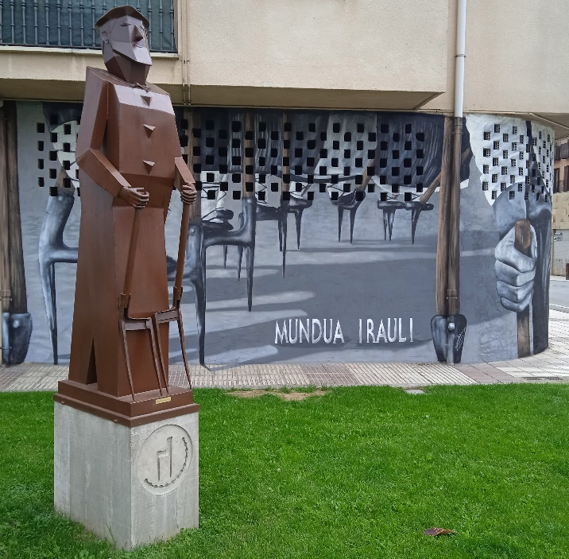
Escultura “Laiari” de Koke Ardaiz.  Fotografía: Sara González. | Escultura de Félix Lizarraga ante el mural artístico de Olaia Chocarro y Mikel Herrero.  Fotografía: Amaia Gurbindo.

